2018中国足协杯资格赛预赛报名表
参赛俱乐部名称： 青岛鲲鹏足球俱乐部先楚国际队
职务 | 姓名 |  | 手机号 |  | 运动员服装（颜色） |  |  |  | 守门员服装（颜色）
领队 | 吴建滨 |  |  |  | 上衣 | 短裤 |  | 长袜 | 上衣 | 短裤 | 长袜
教练 | 李健 |  |  | A | 蓝 | 灰 |  | 蓝 | 绿 | 黑 | 蓝
助理 | 寇勇 董新田 |  |  | B | 白 | 粉 |  | 白 | 紫 | 黑 | 白
王浩 |  | 郑伟 |  | 牛占磊 |  |  | 孙凯 |  |  | 董新田
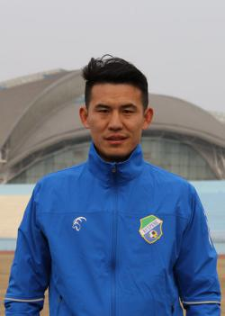 |  | 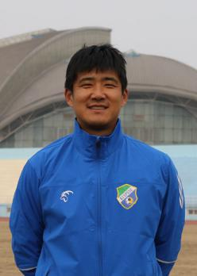 |  | 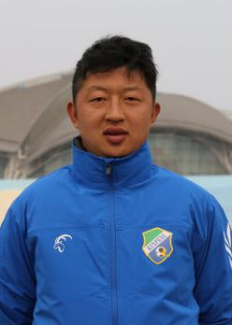 |  |  | 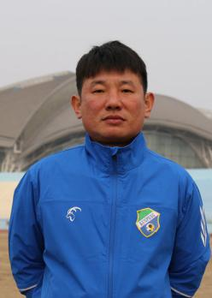 |  |  | 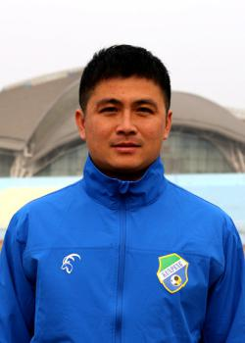
19840401 |  | 19810613 |  | 19840620 |  |  | 19840313 |  |  | 19830112
2 |  | 36 |  | 13 |  |  | 23 |  |  | 18
周涛 |  | 刘力男 |  | 马麟 |  |  | 郭广森 |  |  | 李凯
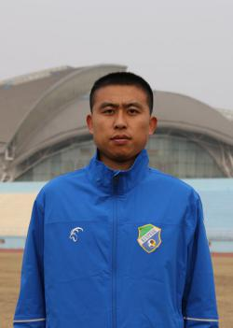 |  | 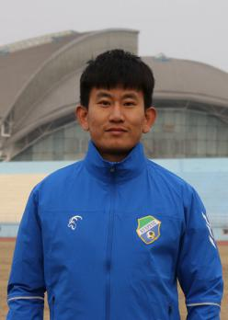 |  |  |  |  |  |  |  | 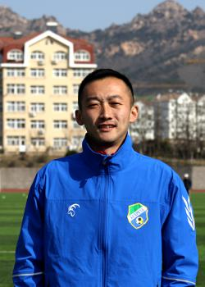
19880524 |  | 19901012 |  | 19900413 |  |  | 19840811 |  |  | 19890125
27 |  | 14 |  | 30 |  |  | 33 |  |  | 11
王延贝 |  | 董筱 |  | 李广原 |  |  | 满毅 |  |  | 刘一
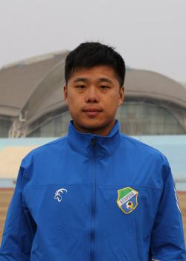 |  | 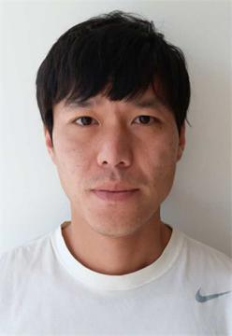 |  | 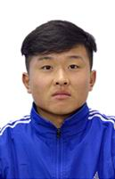 |  |  | 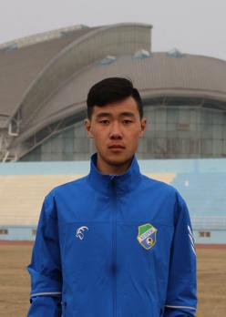 |  |  | 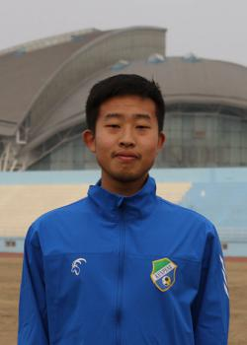
19880830 |  | 19900822 |  | 19961014 |  |  | 19930705 |  |  | 19930813
24 |  | 9 |  | 29 |  |  | 4 |  |  | 16
许同昊 |  | 刘钱昊 |  | 张毅 |  |  | 白永日 |  |  | 马俊
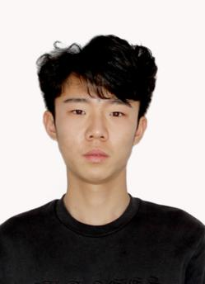 |  | 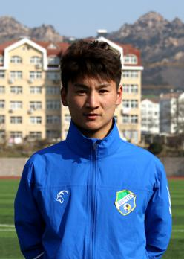 |  | 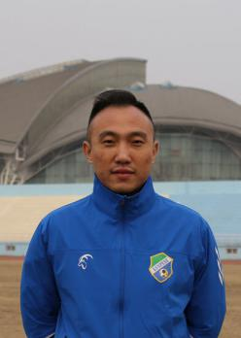 |  |  | 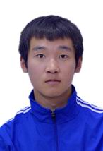 |  |  | 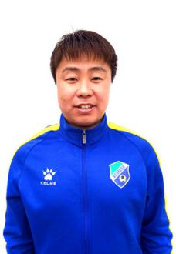
19980203 |  | 19960207 |  | 19830624 |  |  | 19970204 |  |  | 19870917
5 |  | 19 |  | 37 |  |  | 26 |  |  | 28
梁晓龙 |  | 赵悦丞 |  | 王茂俨 |  |  | 耿志强 |  |  | 苏嘉瑞
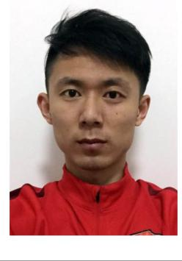 |  | 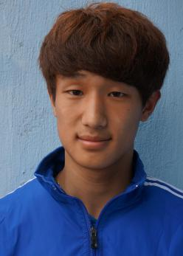 |  | 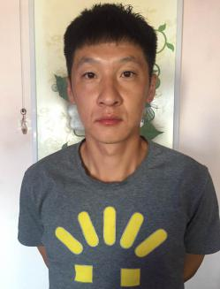
19881112 |  | 19951031 |  | 19890210 |  |  | 19790902 |  |  | 19990325
32 |  | 12 |  | 3 |  |  | 20 |  |  | 15
王芝松 |  | 马赛 |  | 肖以通 |  |  | 薛凯文 |  |  | 李浩铭
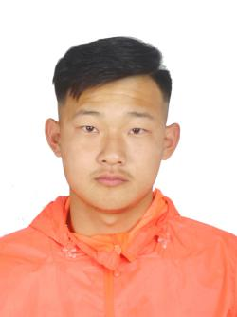 |  | 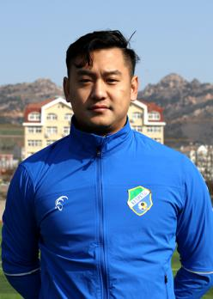 |  | 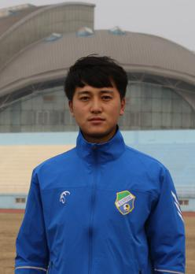 |  |  | 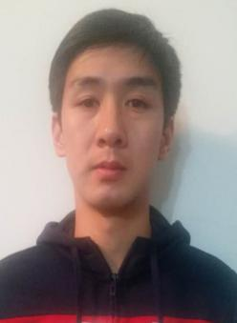 |  |  | 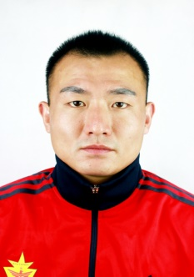
19971119 |  | 19891128 |  | 19940803 |  |  | 19930402 |  |  | 19861018
40 |  | 17 |  | 35 |  |  | 25 |  |  | 1
以上报名运动员身体健康，适合进行足球竞赛活动。 |  |  |  | 以上报名人员全部办理了意外伤害保险。
所属俱乐部盖章
本报名表及报名人员照片电子文件以“会员协会+俱乐部名称”命名后发到指定报名邮箱

所属会员协会（公章）
2017年 9 月 15 日

